В. И. Сахарова
г. Кемерово
Ориентиры обучающихся профессиональных образовательных организаций к будущей профессиональной деятельности
Система профессиональной подготовки квалифицированных рабочих, специалистов и служащих переживает в последние годы значительные изменения. В соответствии с п.1 ст. 68 Федерального закона РФ «Об образовании в Российской Федерации» № 273-ФЗ, «среднее профессиональное образование направлено на решение задач интеллектуального, культурного и профессионального развития человека и имеет целью подготовку квалифицированных рабочих или служащих и специалистов среднего звена по всем основным направлениям общественно полезной деятельности» [1].
О возрождении и постепенном повышении престижа среднего профессионального образования в настоящее время свидетельствует ряд мероприятий и событий:
разработана Стратегия развития системы подготовки рабочих кадров и формирования прикладных квалификаций в Российской Федерации до 2020 года, и создан межведомственный координационный совет по профессиональной ориентации молодежи, занимающийся, в том числе, вопросами формирования жизненных планов, карьерных устремлений и организации занятости молодежи;
разработаны и внедряются комплексные региональные программы развития профессионального образования;
активизировалось участие работодателей в подготовке специалистов;
создаются хорошо оборудованные многофункциональные центры профессиональных квалификаций;
в 2012 году Россия вступила в международную организацию WorldSkills International, миссией которой является повышение статуса профессионального образования, и завоевала право провести у себя международный чемпионат рабочих профессий в 2019 году. Кемеровская область в ноябре 2012 г. стала одним из трех первых пилотных регионов, начавших реализацию проекта WorldSkills Russia.
Государство, общество, работодатели возлагают большие надежды на социальную отдачу от указанных преобразований. Однако ожидаемый эффект зависит не только от организационных и экономических решений, но и от педагогических стратегий формирования жизненного и профессионального маршрутов будущих рабочих и специалистов. Проблема усугубляется тем, что в колледж и техникум 67 % школьников приходит, не имея представлений о сути профессии, делая практически случайный профессиональный выбор (данные ИСМО РАО), 80 % студентов первого курса не имеют необходимого уровня личностных и метапредметных компетенций (А. Т. Глазунов, исследования 2006–2014 гг.).
Мы считаем, что необходимо на практике решать проблемы профессиональной адаптации студентов во время их учебы в учреждениях среднего профессионального образования с целью формирования у них осознанного выбора профессии, ответственного отношения к получению профессионального образования.
В связи с этим научно-аналитический центр Государственного бюджетного учреждения дополнительного профессионального образования «Кузбасский региональный институт развития профессионального образования» ежегодно проводит социологический опрос профессиональных образовательных организаций. В период с 14 марта по 10 апреля 2016 г. в опросе приняли участие 8522 респондента, из них 6898 – обучающиеся в профессиональных образовательных организациях (ПОО) Кемеровской области, 1624 – родители (законные представители) обучающихся.
По данным опроса, большинство обучающихся узнали о своей будущей профессии/специальности посредством неформального социального взаимодействия: от друзей (31,5 %) или родителей (27,3 %). Формальные механизмы профессионального информирования пока остаются менее значимыми для обучающихся: в рамках профориентации в школе информацию о профессии/специальности получили лишь 17,1 % обучающихся, информацию от службы занятости и иных организаций получили не более 4 % опрошенных. При этом в последнее время все большую значимость приобретает информация профессиональной направленности в средствах массовой информации (СМИ), в т. ч. на официальных сайтах ПОО в сети Интернет: 15,3 % опрощенных обучающихся указали, что узнали о своей будущей профессии/специальности из СМИ (рисунок 1).
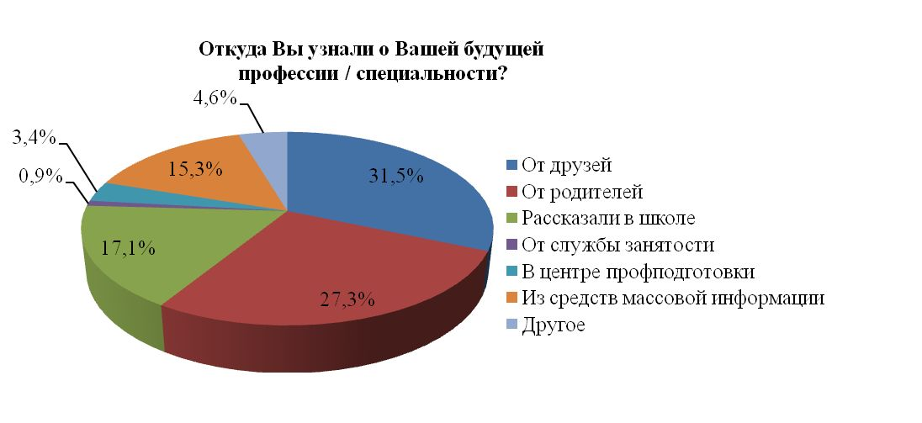
Рисунок 1 - Причины выбора профессии/специальности
среднего профессионального образования

При выборе будущей профессии/специальности большинство обучающихся ориентировалось на уровень оплаты труда: этот фактор выделили в качестве значимого 43,5 % обучающихся по программам подготовки квалифицированных рабочих, служащих (ППКРС) и 40,8 % обучающихся по программам подготовки специалистов среднего звена (ППССЗ). Порядка 40 % респондентов также указали, что ими была выбрана профессия/специальность, соответствующая их склонностям и способностям. Немаловажной при выборе профессии/специальности является и ее востребованность на рынке труда – на этот фактор выделили в качестве значимого 30,3 % обучающихся. Хорошие условия труда по будущей профессии/специальности в качестве фактора ее привлекательности отметила четверть обучающихся. Следование традициям трудовой династии в качестве значимого фактора привлекательности будущей профессии/специальности выделили лишь 8,1 % обучающихся (таблица 1).

Таблица 1 – Привлекательность выбранной профессии/специальности

Что больше всего привлекло Вас  в выбранной профессии/специальности? | Обучающиеся,  % опрошенных
 | ППКРС | ППССЗ | В целом
Она дает возможность хорошо зарабатывать | 43,5 | 40,8 | 41,5
Она соответствует моим способностям и склонностям | 39,3 | 41,5 | 40,9
Она позволяет приносить пользу людям | 38,2 | 34,8 | 35,8
На нее высокий спрос на рынке труда | 29,1 | 30,8 | 30,3
Она предполагает хорошие условия труда | 23 | 25,8 | 25
Ее высокий престиж в обществе | 18 | 25,4 | 23,3
Мой выбор был не вполне осознанным | 14,5 | 15,3 | 15,1
Это профессия моих родителей | 7,6 | 8,3 | 8,1
Другое | 2,2 | 2 | 2

Более 86 % будущих квалифицированных рабочих и служащих, а также порядка 82 % будущих специалистов среднего звена отметили, что выбранная профессия/специальность их полностью устраивает. Остальные 13,5 % (ППКРС) и 18 % (ППССЗ) опрошенных хотели бы выбрать другую профессию, если бы им представилась такая возможность. Причиной обозначенной неудовлетворенности является, главным образом, то, что обучающихся не привлекает перспектива работы по выбранной профессии/специальности (9,8 % обучающихся по ППКРС и 10,3 % обучающихся по ППССЗ). Законные представители более позитивно оценивают профессиональный выбор своих детей, и лишь немногие из них (9 %) рекомендовали бы изменить выбранную профессию /специальность (таблица 2).

Таблица 2 –Удовлетворенность выбранной профессией/специальностью

Если бы Вы сейчас могли изменить  выбранную Вами (Вашим ребенком) профессию, что бы Вы сделали? | Обучающиеся,  % опрошенных |  | Законные представители,  % опрошенных
 | ППКРС | ППССЗ | ППКРС | ППССЗ
Не менял(-а) бы ничего | 86,5 | 82,0 | 90,4 | 91,6
Выбрал(-а) бы другую профессию,  так как меня (моего ребенка)  не привлекает работа по ней | 9,1 | 11,7 | 3,8 | 3,8
Выбрал(-а) бы другую профессию,  так как у меня (моего ребенка) не хватает способностей к освоению выбранной профессии | 2,9 | 4,7 | 1,3 | 1,2
Выбрал(-а) бы другую профессию  по иным причинам | 1,5 | 1,6 | 3,1 | 2,7

Наиболее значимым для обучающихся и родителей является получение знаний, умений и навыков по выбранной профессии/специальности. При этом родители придают большее значение возможности продолжить обучение своего ребенка на последующей ступени образования, чем сами обучающиеся. Получение общих знаний и повышение уровня общей культуры в качестве ключевого результата отметило наименьшее количество обучающихся и родителей, что характеризует узкопрофессиональную направленность обучения в ПОО.
Большинство обучающихся планируют продолжить обучение на следующей ступени образования, при этом, продолжить получение образования планируют больше обучающихся по программам подготовки специалистов среднего звена (38,7 %), чем обучающихся по программам подготовки квалифицированных рабочих, служащих (34,3 %). Это подтверждают и результаты опроса родителей обучающихся – 57,3 % опрошенных родителей хотели, чтобы их ребенок продолжил обучение на следующей ступени образования (36,8 %) или совмещали дальнейшее обучение с работой (20,5 %). Большая часть обучающихся, желающих после окончания продолжить обучение на следующей ступени образования (63,5 %), планируют получить в перспективе высшее образование: 30 % по программам бакалавриата, 33,5 % по программам магистратуры.
В качестве приоритетной формы и определения дальнейшего обучения, респондентами выбраны дневное отделение (43,9 %) бесплатной формы обучения (36,4 %). В качестве населенных пунктов, образовательные организации которых рассматривают обучающиеся ПОО, желающие в дальнейшем продолжить образование лидирующие позиции занимают города Кемеровской области – Кемерово и Новокузнецк (43 %). Также среди населенных пунктов, образовательные организации которых рассматриваются обучающимися как потенциальные для дальнейшего получения образования, отмечены Новосибирск, Томск, Красноярск, Москва и Санкт-Петербург.
Более половины опрошенных законных представителей (84,5 %) выразили желание, чтобы их дети в дальнейшем работали по профессии/специальности, которую сейчас получают и 6,5 % не хотели бы, чтобы будущая профессия ребенка совпадала с получаемой ими в данный момент.
По данным проведенного опроса, качеством профессионального образования в Кемеровской области полностью удовлетворены 84,7 % обучающихся и 86,7 % их законных представителей, что является весьма высоким показателем для сферы отечественного профессионального образования.
Согласно проведенному исследованию, ориентиры обучающихся Кемеровской области к будущей профессиональной деятельности в целом по городским округам составили 84,6 %, по муниципальным районам – 88,3 %. Индекс удовлетворенности законных представителей, чьи дети обучаются в ПОО, находящихся в городских округах, составил 86,3 %, в муниципальных районах – 89,5 %.
Таким образом, с учетом полученных результатов представляется возможным рекомендовать профессиональным образовательным организациям и их социальным партнерам разработать и реализовать комплекс мер, направленный на:
- интенсификацию профориентационной работы с обучающимися;
- поддержку и развитие профессионального выбора студента;
- совершенствование механизмов трудоустройства выпускников и организации производственных практик в рамках социального партнерства профессиональных образовательных организаций с работодателями региона;
- продолжение освоения педагогическими работниками современных производственных, образовательных, профориентационных и информационных технологий;
- достижение высокого уровня сформированности общих и профессиональных компетенций студента (не ниже 70 %, это реальное требование работодателя).
Список литературы
1. Об образовании в Российской Федерации [Электронный ресурс] : фед. закон от 29 дек. 2012 № 273-ФЗ // Система ГАРАНТ аэро – ГАРАНТ Мастер. Версия от 29 янв. 2013. – Москва, 2013. − Доступ из локальной сети ГБУ ДПО «КРИРПО».
Статья опубликована в сборнике материалов Международной научно-практической конференции:
Профессиональное образование и занятость молодежи: XXI век. Актуальные направления развития системы профессиональной ориентации учащейся молодежи [Текст] : мат-лы Междунар. науч.-практ. конф. (Кемерово, 15–16 марта 2017 г.) : в 2 ч. Ч. 2 / Департамент образования и науки Кемеровской области, Отделение профессионального образования Российской академии образования, Академия педагогических наук Казахстана, ГБУ ДПО «Кузбасский региональный институт развития профессионального образования», ФГБОУ ВО «Кемеровский государственный университет», ФГБОУ ВО «Благовещенский государственный педагогический университет». — Кемерово : ГБУ ДПО «КРИРПО», 2017. — 156 с.

